INFO DE PRENSA

Contacto de prensa:

Jens Augustin

augustin@martor.de

www.martor.com

MARTOR KG

Lindgesfeld 28

42653 Solingen

Alemania

2 de marzo de 2020

**¿HOJA DE ACERO O DE CERÁMICA?**

**CON MARTOR, LA DECISIÓN ES SUYA.**

**La empresa MARTOR de Solingen, fabricante y proveedor líder internacional de cuchillos de seguridad, ha ampliado su gama con tres nuevas hojas de cerámica de alta calidad. El cliente puede insertarlas en los mangos de cuchillos MARTOR de los que ya dispone y ampliar así el campo de aplicación de sus cuchillos de seguridad.**

**Aún más flexibilidad para los clientes**

Los clientes de MARTOR siempre han tenido una gran libertad de elección en lo referente al corte seguro. Por ejemplo, entre cuchillos especiales y universales; mangos de aluminio o de plástico, o diferentes técnicas de seguridad con las que están equipados los cuchillos.

Ahora abrimos una nueva dimensión:hojas de cerámica, y con ellas, la flexibilidad para cambiar la hoja del cuchillo a acero o cerámica, según se prefiera. Y es que ambos tipos de hojas se adaptan perfectamente a los mangos MARTOR ya existentes, lo que permite al cliente disfrutar de la técnica de seguridad, la comodidad y la ergonomía de su cuchillo de seguridad acreditado MARTOR al cortar con su nueva hoja de cerámica.

**Características especiales de la hoja de cerámica MARTOR**

Por ahora, la nueva gama de hojas de cerámica de MARTOR se compone de tres hojas: dos con forma de trapecio, N.º 60099C y N.º 65232C, y una rectangular, N.º 92C.

Al estar fabricadas con óxido de circonio de gran calidad, las hojas de cerámica de MARTOR son muy afiladas, y permanecen así durante mucho tiempo. Por ello, son ideales para multitud de materiales a cortar, ya sea cartón de 2 capas, láminas o incluso cinta adhesiva. Su duración es doce veces mayor que la de las hojas de acero equivalentes; solo será necesario realizar cambios de hoja puntualmente y con muy poca frecuencia.

Además, las hojas de cerámica disponen de propiedades químicas y físicas especiales; por ejemplo, son inoxidables, no son conductoras, son químicamente estables, etc. Es decir, están preparadas para utilizarse en condiciones ambientales especiales, lo cual amplía aún más el campo de aplicación del cuchillo de seguridad MARTOR en cuestión.

Caracteres incl. espacios: 2.105

**Imagenes de los productos**

HOJA CERAMICA N°. 92C HOJA CERAMICA N°. 60099C

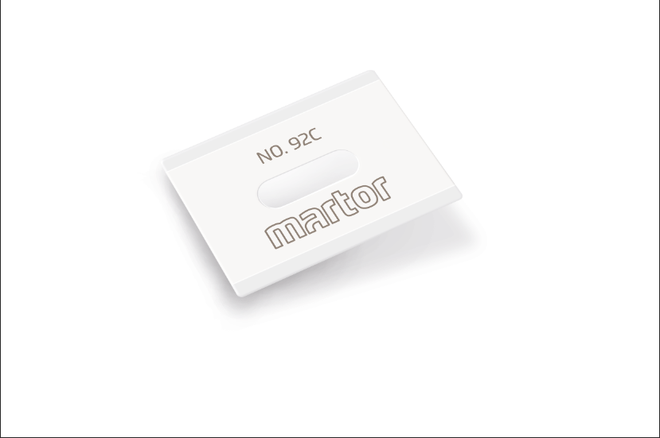 Ein Bild, das Visitenkarte enthält.

HOJA CERAMICA N°. 65232C Ejemplo de aplicación:

Ein Bild, das Visitenkarte enthält.
